Online számla hibakezelés
Az adatszolgáltatás és lekérdezés teljesen automatikusan működik a háttérben, de vannak olyan esetek, amikor olyan hiba lép fel, ami felhasználói beavatkozást igényel. Ez magától már nem fog megoldódni, így a rendszer a beavatkozásra jogosult összes felhasználónak folyamatosan egy hibaüzenetet mutat egészen addig, ameddig valamelyikük nem oldja meg a problémát:

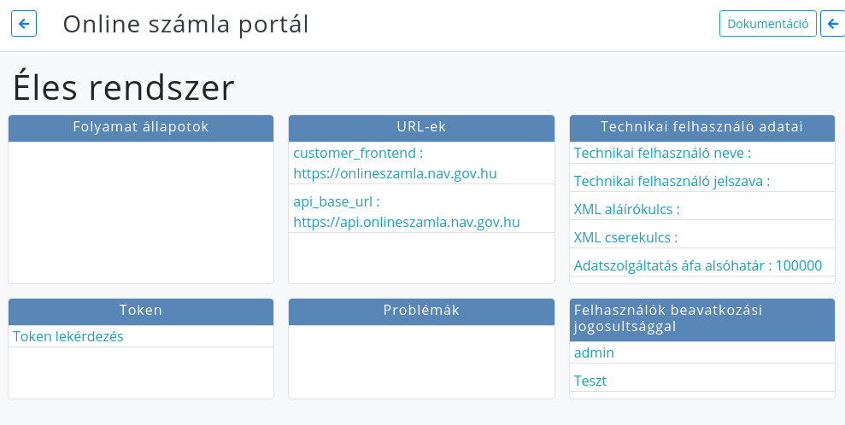
A hiba elhárítás első lépése az Online számla portál meglátogatása:

A portál bal felső sarkában látszik, ha valamilyen beavatkozásra váró probléma van:
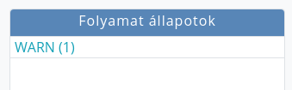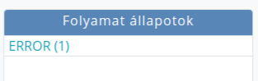
Folyamat állapotok
Itt jellemzően „WARN” vagy „ERROR” szerepel attól függően, hogy csak figyelmeztetés vagy hiba lépett fel. Zárójelben az érintett számlák mennyisége látható.
- A „WARN” az csak egy warning, egy figyelmeztetés. Ebben az esetben megtörtént az adatszolgáltatás, viszont a NAV részéről felmerült valamilyen észrevétel. Nem biztos, hogy helyesbíteni kell a számlát, de azért érdemben foglalkozni kell vele.
- Az „ERROR” viszont hibát jelent! Ebben az esetben jellemzően nem történik meg az adatszolgáltatás, így nagyon fontos, hogy mielőbb foglalkozzon a felhasználó a probléma elhárításával.

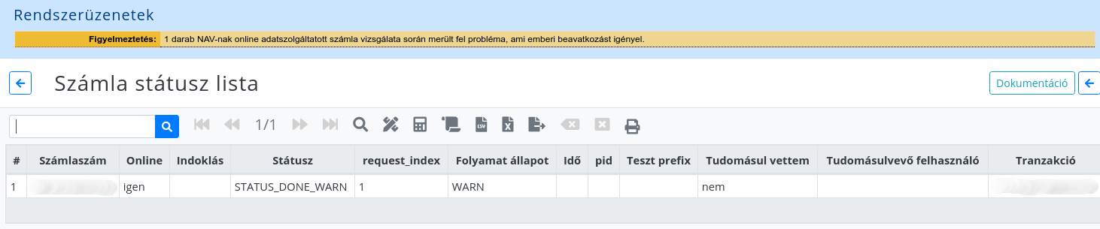
Erre kattintva megkapjuk a listát a problémás számlákról:

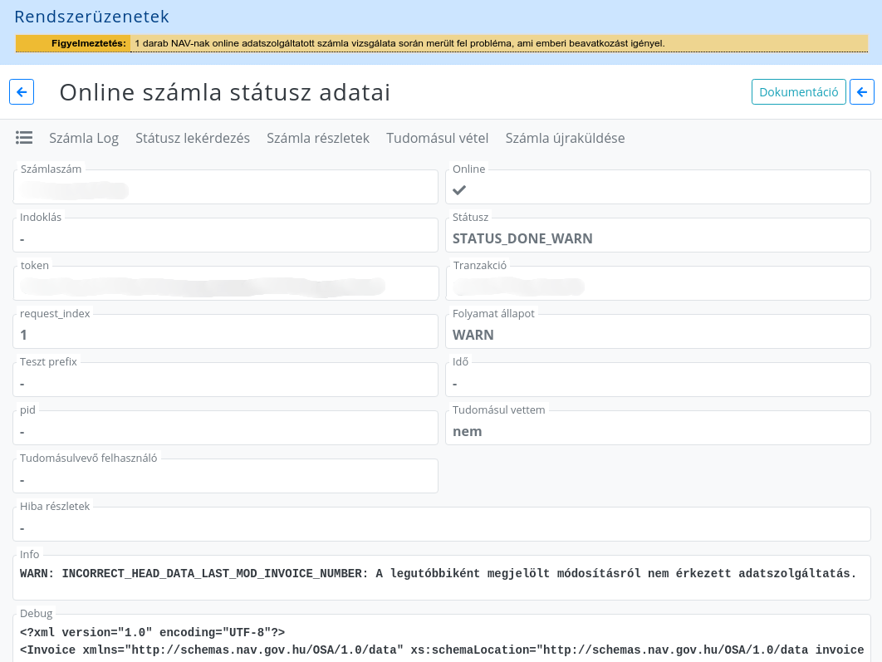
A listában a számlaszámra kattintva láthatóvá válnak a részletes adatok. Példa egy figyelmeztetésre:

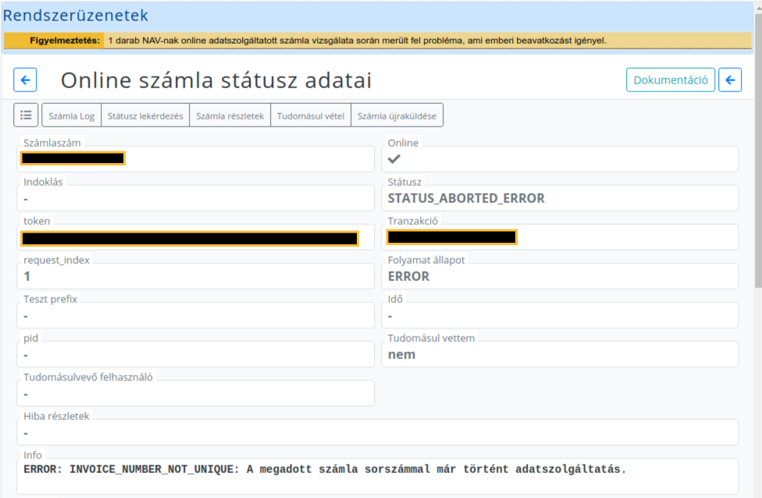
Példa egy hibára:

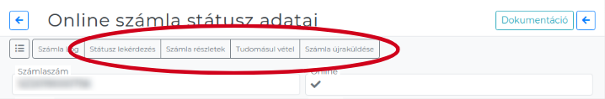
A lényeges információ az „Info” részben található, ami a NAV-tól visszakapott üzenetet tartalmazza. Az üzenet tartalmától függően 3 féle hibakezelés létezik:
- Státusz lekérdezés
Ha olyan probléma volt, ami az adatszolgáltatás megtörténtével kapcsolatos, akkor ez a funkció meg szokta oldani a problémát. Bármikor lehet ilyen extra státusz lekérdezést csinálni, nem lehet vele problémát okozni, ezért javasolt ezzel kezdeni a hibaelhárítást. Két olyan jellemző eset van, amikor ez a hibaüzenet elő szokott jönni:
  - Megtörtént az adatszolgáltatás a számláról, de az eVIR nem kapta vissza időben a tranzakció azonosítót a NAV-tól, ezért később újra megpróbálta beküldeni a számlát, de erre azt az üzenetet kapja vissza, hogy ezzel a számlaszámmal már történt adatszolgáltatás (ez látható az egyik képernyőfotón)
  - A számla és a stornó/helyesbítő számla egymás utáni kiállításakor a módosító számla beküldésekor a NAV még nem dolgozta fel az eredeti számla adatait, így a módosító számla beküldésére azt az üzenetet adja vissza, hogy még nem érkezett adatszolgáltatás a hivatkozott számláról.
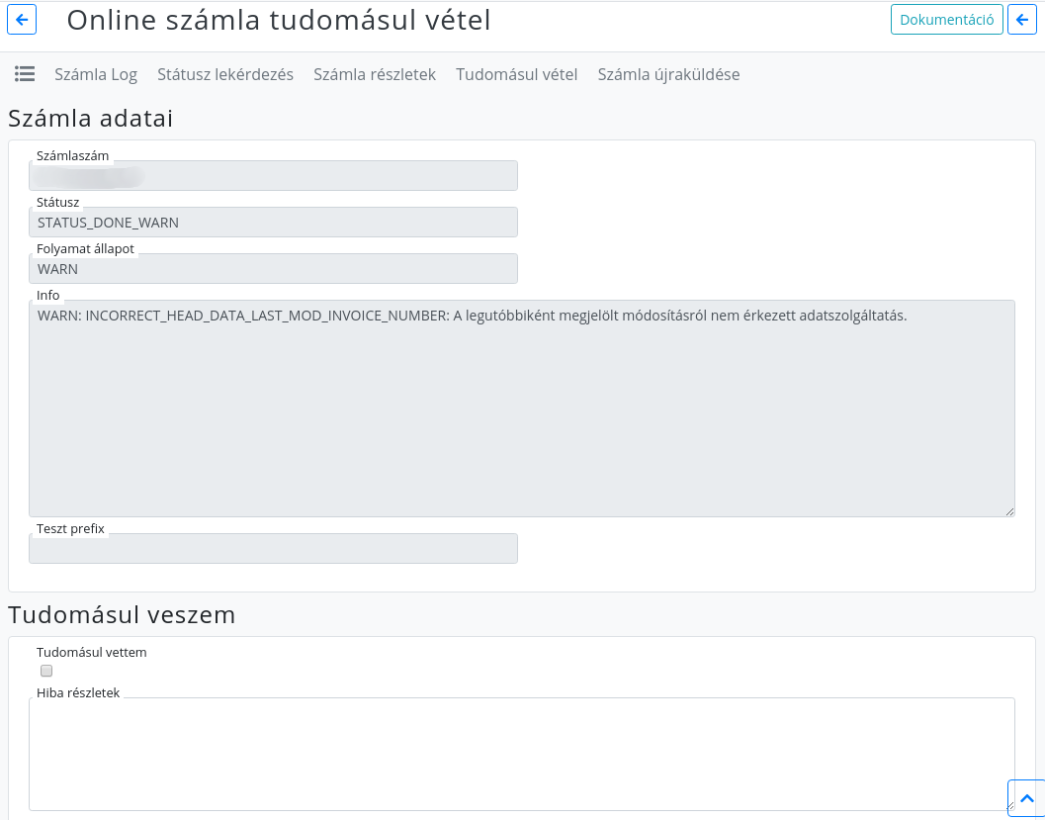
- Tudomásulvétel
Amennyiben a hibaüzenet csak valami olyan figyelmeztetés, amit figyelmen kívül szeretnénk hagyni, akkor a Tudomásulvétel linket kell használni, és a megjelenő űrlapot kitöltve jóváhagyni: Fontos, hogy ez nem oldja meg az esetleges problémát, csak a figyelmeztetés megjelenését kapcsolja ki ennek a számlának a vonatkozásában.
- Számla újraküldése
Elméletileg erre a funkcióra nem lehet szükség, a rendszer magától próbálkozik az ismételt adatszolgáltatással. Könnyen hibát eredményezhet, ha már korábban beküldött számla adatait manuálisan újraküldetjük a rendszerrel, ezért tényleg csak végszükség esetén használandó.
Akár a Státusz lekérdezés, akár a Tudomásulvétel módot használtuk, a sikeres végrehajtás után a hibaüzenet eltűnik, és az Online számla portálon sem látszik a Folyamat állapotok részben hibás számla.

Kapcsolódó oldalak:
- Online számla portál
- Online számla státusz adatai
- Online számla folyamat állapotok
- Indulás
- Indulás 2.0
- Indulás 3.0
- Működés
- Online számla listák
- Hibaüzenetek
- Számlázás
- Általános hibakezelés

